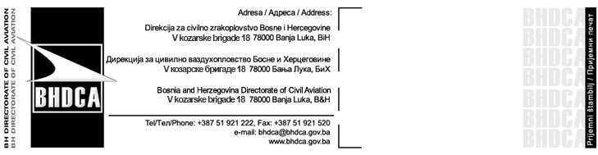
УСЛОВИ ЛЕТА ЗА ИЗДАВАЊЕ ДОЗВОЛЕ ЗА ЛЕТ – ОДОБРЕЊЕ УСЛОВА
FLIGHT CONDITIONS FOR A PERMIT TO FLY – APPROVAL FORM

1. Подносилац захтјева  Applicant: | 2. Број обрасца за одобрење:  Approval form no.:  Izdanje:  Issue:
3. Произвођач ваздухоплова / тип:  Aircraft manufacturer/type: | 4. Серијски број(еви):  Serial number(s):
5. Сврха:
Purpose:
6. Конфигурација ваздухоплова:
Aircraft configuration:

7. Документација
Substantiations

8. Услови / Одраничења:
Conditions/Restrictions:
Gore navedeni vazduhoplov mora biti korišten u skladu sa slijedećim uslovima ili ograničenjima:
The above aircraft must be used with the following conditions or restrictions:

9. Изјава:
Statement:
Услови за летење су утврђени и оправдани у складу са 21.А.708, укључујући било који услов или
ограничење потребно за безбједне операције ваздухоплова
The flight conditions have been established and justified in accordance with 21.A.708.
Као што је дефинисано у горе наведеној рубрици број 6. ваздухоплов нема могућности и карактеристике
које би га чиниле небезбједним за обављање планиране операције под наведеним условима и
ограничењима.
The aircraft as defined in block 6 above has no features and characteristics making it unsafe for the intended operation
under the identified conditions and restrictions.
10. Одобрено од стране: (привилегија одобрене организације (POA/DOA/CAMO)) Број одобрења организације ако је примјењиво:
Approved under: (privilege of an approved organisation (POA/DOA/CAMO)) Organisation approval number, if applicable:
11. Датум издавања:  Date of issue: |  | 12. Име и потпис подносиоца захтјева:  Name and Applicants signature:
13. BHDCA одобрење и датум:
BHDCA Approval and date

РУБРИКА 1:
Назив организације која доставља услове за лет и припадајућу документацију
Field 1:
name of organisation providing the flight conditions and associated substantiations

РУБРИКА 2:
Број и издање, због сљедивости, молимо упишите референцу подноситеља захтјева
Field 2:
Number and issue, for traceability purpose, please enter the applicant's reference

РУБРИКА 5:
Сврха у складу са 21.A.701(a)
Field 5:
Purpose in accordance with 21.A.701(a)

РУБРИКА 6:
Горе наведени ваздухоплов за који је поднет захтјев је дефинисан у [додати референцу(е) на документ(е) који утврђују конфигурацију ваздухоплова]
Field 6:
The above aircraft for which a permit to fly is requested is defined in [add reference to the document(s) identifying the configuration of the aircraft]

РУБРИКА 7:
Референце на документ(е) који потврђују да ваздухоплов (описан као у 6) може извести намјеравани(е) лет(ове) безбједно под утврђеним условима или ограничењима
Field 7:
References to the document(s) justifying that the aircraft (as described in 6.) can perform the intended flight(s) safely under the defined conditions or restrictions

РУБРИКА 8:
Детаљи о овим условима / ограничењима, или референце на одговарајуће документе, укључујући специфичне инструкције за одржавање и услове за провођење тих инструкција
Field 8:
Details of these conditions/restrictions, or reference to relevant document, including specific maintenance instructions and conditions to perform these instructions

РУБРИКА 9:
Услови за летење су утврђени и оправдани у складу са 21.A.708
Field 9:
The flight conditions have been established and justified in accordance with 21.A.708

РУБРИКА 12:
Потпис овлаштене особе
Field 12:
Authorised signatory

РУБРИКА 13:
Попуњава ЈЕДИНО EASA или BHDCA.
Field 13:
To be filled in ONLY by the EASA or the BHDCA.

Након попуњавања, молимо да пошаљете овај образац Дирекцији за цивилно ваздухопловство БиХ на релевантну адресу / On completion, please send this form under confidential cover to the BHDCA at the relevant address.
Напомена/Remark: Захтјев не може бити примљен без доказа о уплаћеној административној такси / Application form can not be admitted without payment of administrative fees

